Письмо 1569 от 3декабря 2025г

О бесплатном обучении на образовательной платформе «Диалог Регионы»

МКУ «Управление образования» информирует о том, что Центр Управления Регионом Республики Дагестан (далее – ЦУР РД)№55325 от 01.12.2025г. предоставляет возможность сотрудникам государственных учреждений и бюджетных организаций сферы образования пройти бесплатное обучение на образовательной платформе «Диалог Регионы» (Диалог Про) по программе «Педагог-новатор: как учить и вдохновлять в цифровую эпоху».

Курс подходит преподавателям средних и высших учебных заведений, администраторам госпабликов сферы образования, представителям организаций, работающих с молодежью, представителям НКО общественного сектора и помогает освоить цифровые инструменты, которые позволят уверенно чувствовать себя в цифровом пространстве:
- Трансляция опыта с помощью социальных сетей
- Создание контента
- Формирование личного бренда
- Медиаграмотность и развитие критического мышления
- Работа со стрессом и тайм-менеджмент

Авторы курса — действующие педагоги, наставники, эксперты в области работы в соцсетях и формирования личного бренда АНО «Диалог Регионы» и Форума классных руководителей.

На платформе также размещены мастер-классы от спикеров федерального образовательного проекта «Мастерская новых медиа», записи вебинаров и авторские статьи экспертов сообщества «Госпаблики – Лучшее», а также библиотека полезных материалов. Пройти обучение можно в любое удобное время в формате онлайн.

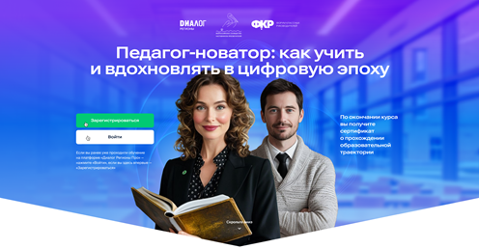 | 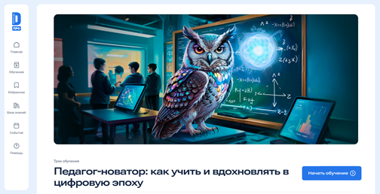

Для прохождения обучения вам необходимо перейти по ссылке или QR-коду и авторизоваться по адресу электронный почты, указанному при регистрации, нажав кнопку «Войти».  Если у вас еще нет доступа к образовательной платформе «Диалог Регионы» (Диалог Про), вы можете самостоятельно оставить заявку на получение доступа, нажав на кнопку «Зарегистрироваться». После одобрения заявки администратором вам поступит уведомление на указанный e-mail. |   https://edu.dialog-regions.ru/fkr

